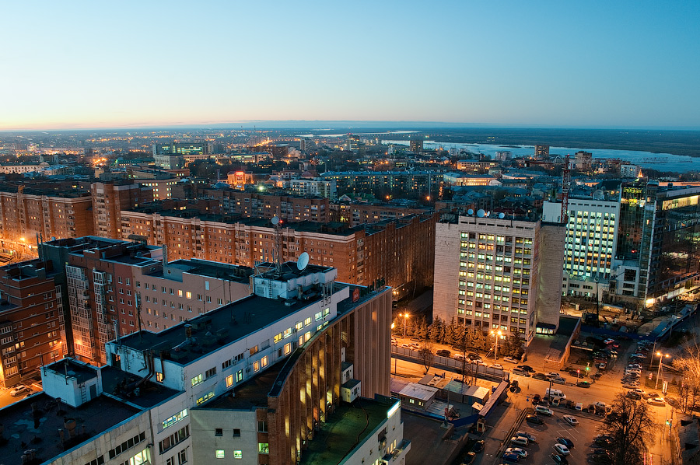

ОБЗОР
рынка жилой недвижимости
города Нижнего Новгорода
Февраль 2012 года

1. Общая ситуация на нижегородском рынке жилья
В 2011 году в городе Нижнем Новгороде и подчиненных ему населенных пунктах проживало 1261 549 человек – это составляет 38,5% от численности населения по области в целом. По численности населения город занимает первое место среди региональных центров Приволжского федерального округа и пятое место среди городов – миллионников после Москвы, Санкт – Петербурга, Новосибирска и Екатеринбурга.
По состоянию на декабрь 2011 года объем жилого фонда в Нижнем Новгороде составил около 27 949 900 кв.м, а средняя обеспеченность жильем в городе – 21,9 кв.м на человека; по Российской Федерации этот показатель составляет 21,1 кв.м.
Для сравнения, обеспеченность жильем в Европе составляет 35 – 45 кв.м, в США – 50 – 57 кв.м на одного человека. Таким образом, для выхода на европейский уровень по обеспеченности жильем Нижнему Новгороду не хватает примерно 20 миллионов квадратных метров жилых площадей.
В 2011 году в Нижегородской области ведено в эксплуатацию 1,474 миллиона квадратных метров жилья, из которых около 940 тысяч квадратных метров составило малоэтажное строительство, 534 тысячи квадратных метров – жилая площадь в многоэтажных домах.
В Нижнем Новгороде в 2011 году построено 396,2 тысяч квадратных метров жилья.
Ввод жилья в Нижегородской области в 2012 году планируется на уровне 1,5 миллионов квадратных метров, что на 1,8% выше показателей 2011 года.
В самом Нижнем Новгороде планируется увеличить объемы строительства жилья до 500 тысяч квадратных метров – на 20% больше, чем в 2011 году.
Власти Нижнего Новгорода разработали стратегию развития города на период до 2020 года.
Стратегия представляет собой план социально – экономического развития города в течение следующего десятилетия, на основе которого будут разрабатываться новые приоритетные городские программы в таких сферах, как промышленность, предпринимательство, градостроительство и благоустройство, транспортная инфраструктура, экология, образование, здравоохранение, культура, социальная защита населения.
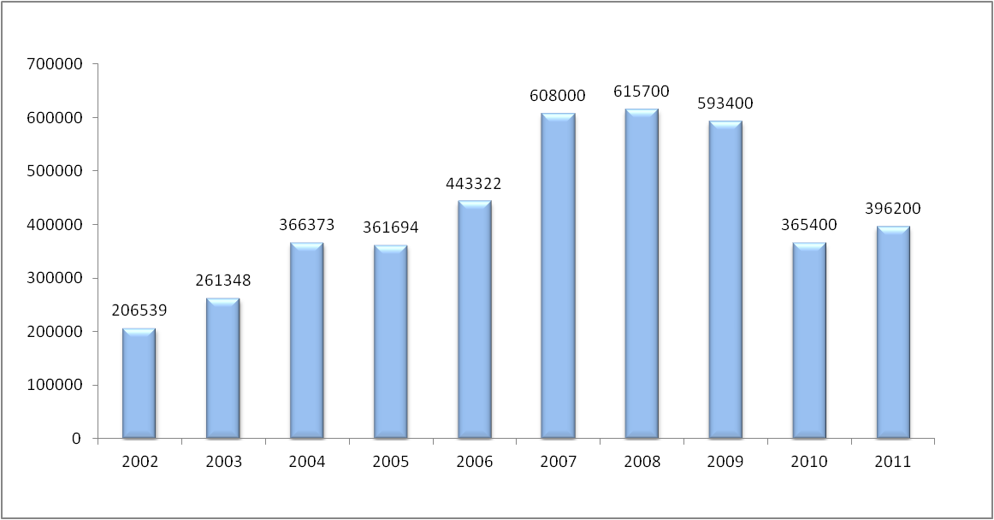
Рис. 1. Ввод жилья в городе Нижнем Новгороде, тысяч кв.м.
В стратегии немало места уделено и решению квартирного вопроса нижегородцев. Предполагается увеличить территории под жилищное строительство на 1,8% за счет земель садоводческих товариществ и неиспользуемых промышленных зон, и на 2,8% расширить рекреационные зоны. К 2020 году планируется ввести в эксплуатацию более 7 миллионов квадратных метров жилья.
2. Краткий анализ рынка готового жилья города Нижнего Новгорода
По мнению нижегородских участников рынка, особенность 2010 – 2011 г.г. заключалась в том, что процесс выхода из мирового финансового кризиса был сопряжен с определенной неустойчивостью спроса – продажи то активизировались, то несколько замедлялись. Что касается объемов продаж – они не дотягивали до показателей 2007 – 2008 годов, но однозначно были выше, чем в 2009 году. Более 80% продаж сейчас происходит на вторичном рынке жилья. К новостройкам покупатель пока относится настороженно.
Хорошим спросом по – прежнему пользуются одно –, двухкомнатные квартиры в хорошем месте с современным (не социальным, как до кризиса) ремонтом. Есть спрос на двухкомнатные квартиры средней площадью 50 кв.м и трехкомнатные – по 75 – 80 кв.м.
Однокомнатные квартиры чаще приобретаются в нижней части города. На многокомнатные «хрущевки», «брежневки», «сталинки» – сейчас небольшой спрос – на них цена падает, но не на рынке, а в процессе торга.
По данным портала www.gipernn.ru, на рынке готового жилья в городе Нижнем Новгороде в январе 2012 года было отмечено повышение цен.
Средняя по городу цена предложения готового жилья в январе 2012 года составила 55 553 рублей за кв.м. По сравнению с данными за декабрь 2011 года, средневзвешенная цена на готовое жилье в Нижнем Новгороде в январе повысилась на 125 рублей за кв.м или на 0,23%. Вопреки повышению средней цены предложения на рынке готового жилья по городу, цены на готовое жилье в Нижегородском и Советском районах в январе снизились – на 1,82% (1373 рублей за кв.м) и 1,22% (734 рублей за кв.м) соответственно. Максимальное в процентном отношении повышение цен на готовое жилье в январе наблюдалось в Автозаводском районе – по сравнению с данными за декабрь, средняя цена на готовое жилье повысилась на 3,43% (1487 рублей за кв.м).
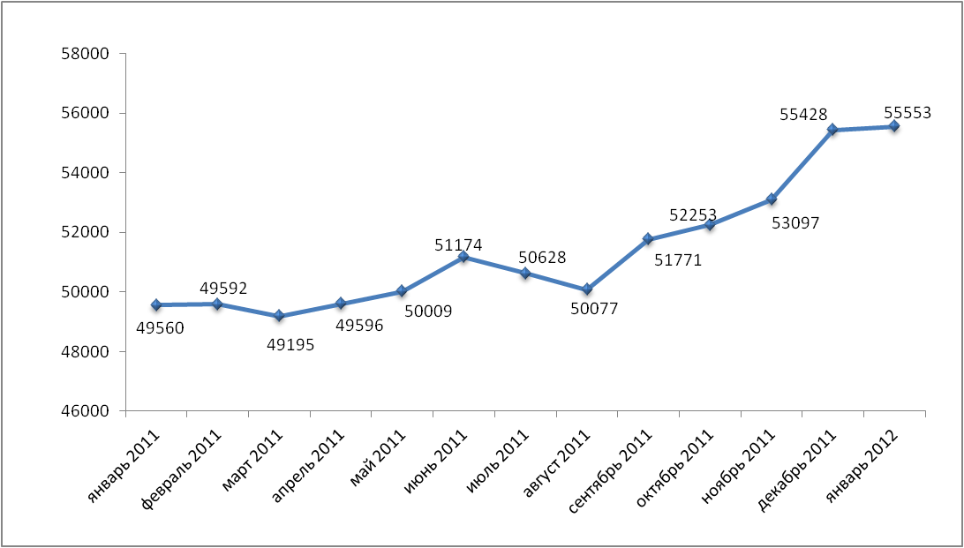
Рис. 2. Динамика средней цены предложения на рынке готового жилья по городу
Нижнему Новгороду за последний год (январь 2011 года – январь 2012 года), руб./кв.м.
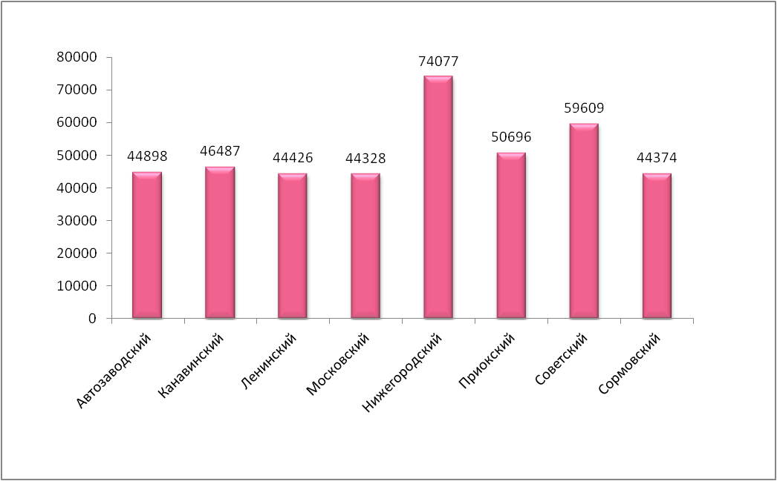
Рис. 3. Средние цены предложений готового жилья в январе 2012 года в разрезе районов
города Нижнего Новгорода, рублей за один квадратный метр.
Как видно из рисунка 3, разброс цен в зависимости от района расположения весьма существенен. При этом правильнее различать цены не по административным районам, а по расположению в заречной или нагорной части города.
В нагорной части самые высокие цены традиционно наблюдались в Нижегородском районе, в заречной части в январе текущего года по более доступным ценам можно было приобрести жилье в Московском районе.
Сегодня при выборе квартиры покупатель обращает внимание на наличие автостоянки, состояние подъезда и характеристики самого жилья (общая жилая площадь, планировка, наличие лоджии, балкона, телефона). Данные факторы неоспоримо участвуют в формировании цены.
Первое впечатление покупателя о квартире формируется на основании увиденного в подъезде. Зачастую чистая лестничная клетка может ускорить сделку, утверждают риэлторы. Что же касается вложений в ремонт самого жилья перед его продажей, то здесь несколько вариантов.
Как отмечают игроки рынка, покупатель при прочих равных условиях предпочитает отремонтированную квартиру жилью без ремонта. Квартира, требующая капитального ремонта, может быть продана при значительном снижении цены.
Однако зачастую покупатель не готов доплачивать за ремонт квартиры. Дело в том, что, потратившись на капитальный ремонт квартиры, продавец чаще всего стремится вернуть потраченные деньги и включает свои расходы в конечную стоимость жилья. Между тем, ремонт – дело индивидуальное, и новый собственник, скорее всего, будет ремонтировать квартиру в соответствии со своими вкусами – получается, что ему придется заплатить за ремонт дважды. И далеко не каждый покупатель готов на это. По оценке специалистов, стоимость ремонта, как правило, зависит от качества используемых отделочных материалов. Как говорят эксперты, отремонтированные квартиры, уже готовые к проживанию, ищут покупатели квартир «бизнес» и «премиум» класса. В этом случае вложения продавца квартиры в ремонт вполне оправданы.
Инвестирование в ремонт жилья сегмента «эконом» абсолютно нерентабельно. По оценкам специалистов, при продаже можно компенсировать не более 40% стоимости вложенных в ремонт средств. Ремонт в объектах «эконом» класса принципиальной роли не играет, так как новые хозяева в большинстве случаев переделывают все на свое усмотрение. Впрочем, для покупателей квартир «эконом» класса тоже важно ее хорошее состояние: ровные стены, потолки, коммуникации без дефектов.
Квартиры с перепланировками часто отпугивают покупателей, так как на сегодняшний день примерно в 85% квартир изменения не согласованы. При отсутствии нового паспорта БТИ заключить сделку с такой квартирой крайне проблематично, и если покупатель готов рисковать, то уж точно заставит продавца сыграть на понижение. Легализованная перепланировка, которая к тому же улучшила потребительские качества квартиры – скажем, ликвидировала проходные комнаты в старых домах, может увеличить ее стоимость при продаже. Какие – либо дизайнерские изыски, сделанные под конкретного заказчика с учетом его вкусов (скругленные стены, совмещение санузла), могут наоборот привести к снижению ликвидности квартиры.
При этом все привыкли к тому, что жилье «бизнес» класса и элитные квартиры выставляются на продажу и с индивидуальной планировкой, и с так называемым «евроремонтом», который подразумевает наличие навесных потолков, встроенных светильников и шкафов, арок, нестандартных проемов и прочее. Как правило, покупатель, если у него есть такая возможность, приобретает квартиру с ремонтом, поскольку это экономит не только деньги, но время и нервы.
Если говорить о недвижимости с индивидуальным дизайнерским ремонтом, то это – своего рода брендовая вещь, рассчитанная на покупателей квартир в сегменте «бизнес» или «премиум» класса.
Такие квартиры пользуются спросом у ценителей дизайнерского мастерства и, соответственно, цены на них высокие. Если же речь идет о стандартном ремонте, пусть даже дорогом, то он на стоимость квартиры влияет совсем незначительно.
По данным нижегородских риэлторов, сейчас спрос на квартиры изменился качественно. Если ранее главным критерием была цена, сейчас чаще выбирают более дорогой вариант, но со свежим ремонтом. Тратиться на ремонт не хотят и покупатели новостроек: даже по выгодной цене квартиры со свидетельством о собственности, но без отделки расходятся очень плохо.
3. Особенности ценообразования на рынке жилой недвижимости
Общая площадь. Как правило, большие по площади квартиры (комнаты) продаются дешевле, чем квартиры (комнаты) меньшего размера, схожие по остальным характеристикам.
Этаж, на котором расположена квартира – величина, отражающая коэффициент удорожания объекта в зависимости от этажа расположения и количества этажей в доме. Наибольшим спросом на рынке пользуются квартиры, расположенные на средних этажах. Хотя следует отметить, что средние этажи также имеют градацию по цене и привлекательности для покупателей.
Так, например, квартиры, расположенные в девятиэтажном доме на 2 – 5 этажах, отличаются по стоимости от квартир расположенных на 6 – 7 этажах, и еще более от квартир, расположенных на восьмом этаже.
Количество комнат. Увеличение количества комнат увеличивает общую стоимость квартиры. Но стоимость квадратного метра в ней ниже по закону рынка: чем меньше комнат в квартире, тем больше цена квадратного метра.
Цена одного квадратного метра жилья в однокомнатной квартире, обычно выше, нежели стоимость того же метра в двухкомнатной, и тем более многокомнатной квартире. Бывает и противоположная зависимость. То есть, в среднем по рынку квадратный метр в однокомнатных квартирах стоит дешевле квадратного метра в двухкомнатных, трехкомнатных и в еще большей степени многокомнатных квартирах. Это еще одно доказательство того, что статистика и средние значения не всегда отражают реальную суть происходящих явлений.
Данное расхождение происходит благодаря тому, что на среднюю рыночную стоимость однокомнатных квартир в значительно большей степени оказывают влияние квартиры в дешевом секторе, потому что их просто значительно больше, нежели дорогих однокомнатных квартир.
В секторе двухкомнатных и трехкомнатных квартир жилье более высокого класса представлено достаточно широко. И количество таких квартир соразмерно с количеством двухкомнатных и трехкомнатных квартир в дешевом секторе. В результате дорогая недвижимость здесь уже оказывает существенное влияние на средние показатели. Многокомнатные квартиры представлены на рынке преимущественно квартирами более высокого класса, которые и формируют в первую очередь среднюю стоимость квадратного метра в этом секторе рынка.
Однако если сравнивать однокомнатные и многокомнатные квартиры в домах примерно одной ценовой категории, то стоимость квадратного метра в однокомнатной квартире всегда будет выше, нежели в квартире с большим количеством комнат.
Материал стен. Материал стен жилого дома, в котором расположена квартира, также оказывает влияние на ее стоимость. Чем более современен и экологичен материал стен дома, тем более привлекательной для покупателей является квартира в нем. Как правило, квартиры в блочных и панельных домах дешевле квартир в кирпичных и кирпично – монолитных домах, даже если они схожи по всем остальным характеристикам.
Площадь кухни. Как правило, объекты с большей кухней продаются дороже, чем объекты с меньшей кухней, схожие по остальным характеристикам.
Отделка и техническое состояние. Отделка также играет существенную роль на стоимость квартиры, выставленной на продажу. Так квартиры с хорошим ремонтом, встроенной мебелью пользуются большим спросом и стоят дороже, чем квартиры без отделки или с некачественной отделкой.
ВЫВОДЫ:
- Все исследованные выше факторы являются ценообразующими и существенно влияют на стоимость жилья.
- На рынке наблюдается повышенный спрос на квартиры малого формата (оптимальное время экспозиции, максимальная стоимость).
4. Типы жилья и его характеристики
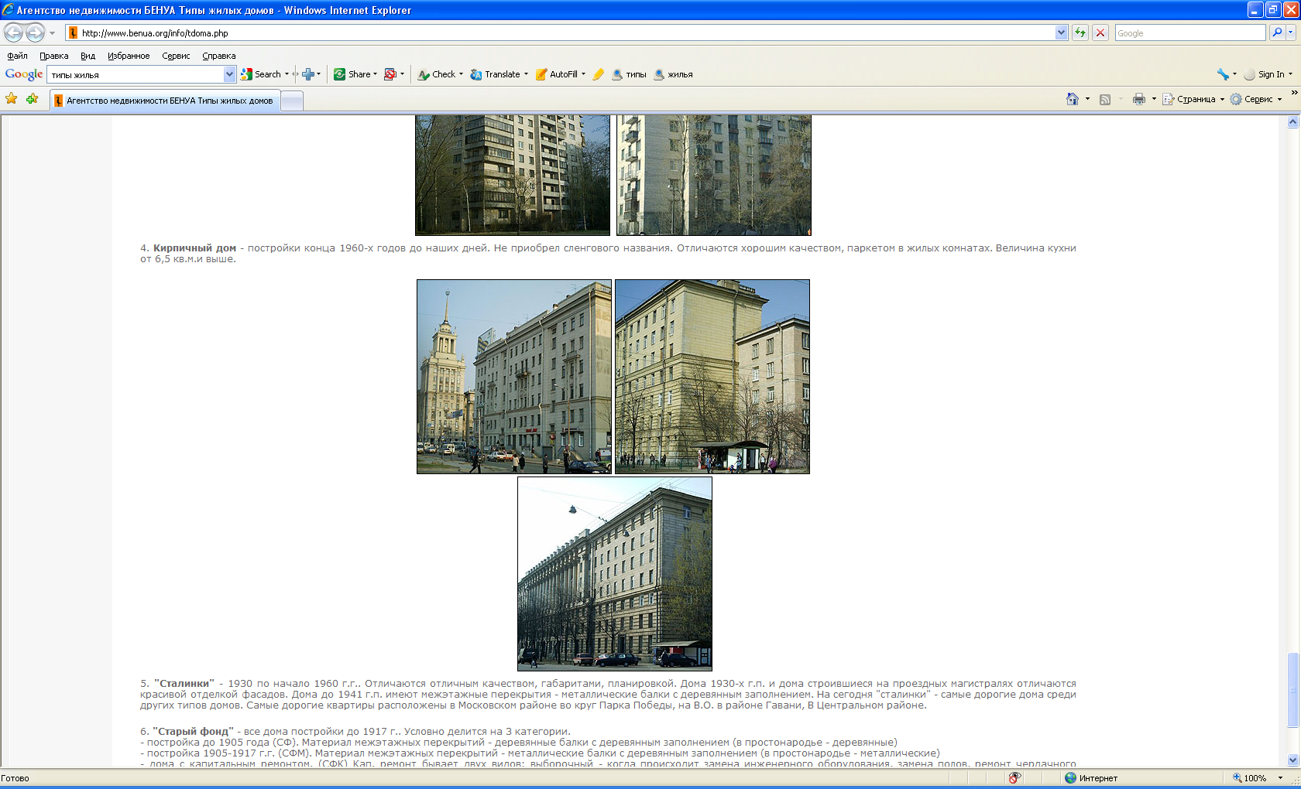
По мнению специалистов, единой узаконенной классификации такого вида, который был бы удобен неспециалистам в сфере строительства и проектирования, не существует.
Инженеры и проектировщики в работе используют СНиПы – строительные нормы и правила, впервые принятые еще в 1955 году в бывшем СССР. Однако термины, используемые в данном своде правил, не применяются в сфере недвижимости.
Существует ряд терминов, используемых на нижегородском рынке недвижимости, как агентствами недвижимости, так и собственниками жилья. В основном эти термины связаны с определенным периодом строительства в стране. Дома сталинской постройки, так называемые «сталинки», возводились в 30 – 50-х годах прошлого столетия.
Квартиры в таких домах отличают просторные помещения, высокие потолки (более 3 метров). У зданий, чаще всего расположенных в центре города, обязательно присутствовала придомовая территория с озеленением.
В начале 60 – х годов прошлого века стали возводиться панельные пятиэтажные «хрущевские дома». Квартиры в «хрущевках» соответствовали минимальным требованиям с точки зрения комфорта: небольшие площади комнат, маленькие кухни, всегда совмещенный санузел, наличие проходной общей комнаты, характерный вход в кухню через общую комнату, отсутствие коридорного тамбура.
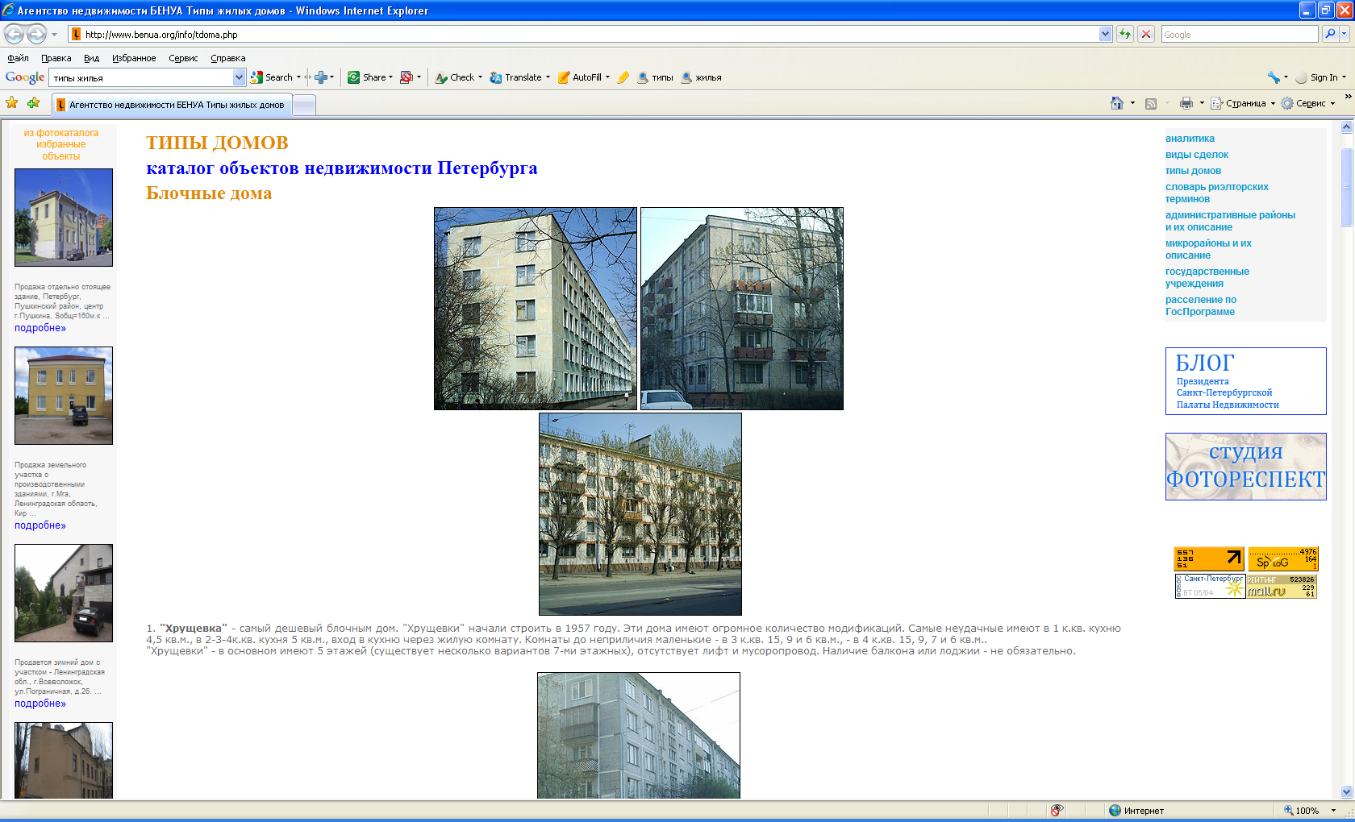
Нехватка городского жилья из – за бурной урбанизации и стремление к социальному улучшению качества жизни населения, вынудили правительство страны начать массовое строительство недорогих, без архитектурных и планировочных излишеств типов домов. Вначале «хрущевки» возводились из кирпича, но впоследствии решено было перейти на каркасно – панельную конструкцию, которая была ниже по себестоимости.
Понятие «брежневка» довольно широкое и включает в себя как квартиры с небольшими площадями, так и более комфортное жилье. Главное отличие квартир в домах «брежневского типа» от «хрущевок» – это отсутствие проходных комнат, кухня больших размеров, а также раздельный санузел (за исключением однокомнатных квартир). Кроме того, существовали «брежневки» в четырехкомнатном варианте. Для «хрущевок» максимальное число комнат не превышало трех.
Высшим достижением планировочных решений в советское время с точки зрения комфортности в Нижнем Новгороде можно считать серию жилых домов в экспериментальном жилом комплексе «Мещерское озеро» и серию жилых домов Э – 600, которые затем возводились в различных частях города.
Что касается термина «элитное жилье», поскольку на нижегородском рынке не сложилось единой классификации жилья, в данном вопросе лучше ориентироваться на московскую типологию: элитные дома класса А, класса B и класса С.
Элитные дома класса А должны включать в себя огороженную территорию, благоустроенный двор, количество квартир не более 30, бесшумные лифты ведущих производителей, охрану с видеонаблюдением, развитую инфраструктуру, сочетание нескольких видов отопления, центральное кондиционирование, двойную электрику, профессиональный менеджмент здания и т.д. В городе Нижнем Новгороде жилье такого класса не представлено. Однако, если несколько снизить требования, то московскую классификацию можно сопоставить с типологией, принятой в нижегородских агентствах недвижимости, следующим образом: элитные дома класса А – нижегородское «элитное» жилье; элитные дома класса В – дома «повышенной комфортности»; наконец, класс С – «улучшенное» жилье.
В этом случае для «элитного» жилья в Нижнем Новгороде характерно присутствие облагороженной придомовой территории, наличие развитой инфраструктуры, круглосуточная охрана, консьерж, не более 30 квартир в доме. Один из главных показателей этого типа – расположение в историческом центре города.
Дома повышенной комфортности, в отличие от элитных, могут не обладать облагороженной придомовой территорией и подземной парковкой, количество квартир увеличивается до 80. Кроме того, распространено индивидуальное, а не центральное кондиционирование. Располагаются дома повышенной комфортности в центральной, но не исторической части города.
Для улучшенного жилья характерной особенностью будет комплексная застройка, то есть наличие целого микрорайона, не менее 100 квартир в доме, использование более дешевых строительных и отделочных материалов.
Что касается понятия «современные», то к ним можно отнести бизнес – класс, то есть это жилые здания промежуточного типа между элитным и эконом – классом. По большому счету, к бизнес – классу можно отнести ширококорпусные семнадцатиэтажные дома.
5. Анализ сегмента рынка, к которому относится Объект исследования
Объект – трехкомнатная квартира, расположенная в Автозаводском районе Нижнего Новгорода.
По данным портала www.gipernn.ru, средняя цена предложения на рынке готового жилья в Автозаводском районе в январе 2012 года составила 44 898 рублей за один квадратный метр.
Динамика цен предложений на рынке вторичного жилья в Автозаводском районе за период с января 2011 года по январь 2012 года представлена на рисунке 4.
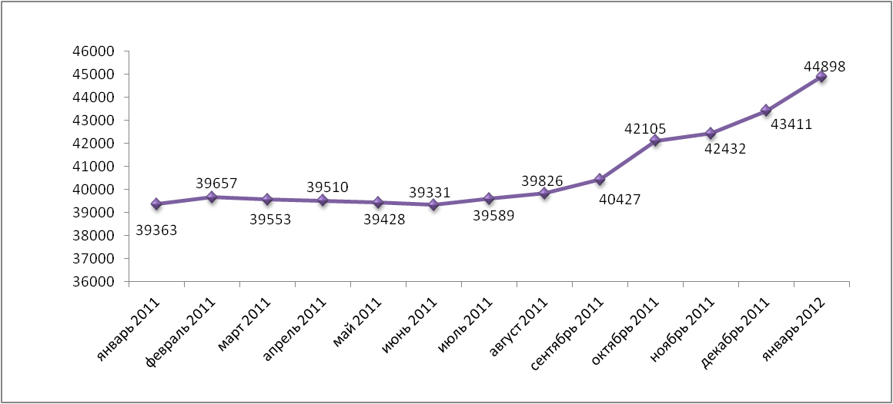
Рис. 4. Динамика средней цены предложения на рынке готового жилья в Автозаводском районе
города Нижнего Новгорода за период с января 2011 года по январь 2012 года, руб./кв.м.
Как видно из приведенной диаграммы, в период с января 2011 года по январь 2012 года наблюдалось постоянное колебание цен. Самая низкая цена за указанный период была зафиксирована в июне 2011 года, а самая высокая – в январе 2012 года.
По сравнению с предыдущим месяцем в январе 2012 года цена на рынке готового жилья в Автозаводском районе повысилась на 3,43% (1487 рублей за кв.м).
Основными факторами, определяющими цену жилья на вторичном рынке, являются местоположение и тип дома.
Именно под воздействием данных факторов происходит дифференциация цен на жилье по административным районам города Нижнего Новгорода.
Приведенная ниже диаграмма (рис. 5) демонстрирует средние цены предложений, сложившиеся на рынке готового жилья в Автозаводском районе города Нижнего Новгорода в январе текущего года в зависимости от типа жилья и числа комнат.
Объект – трехкомнатная квартира, расположенная на третьем этаже девятиэтажного панельного жилого дома № 18 по улице Красных Партизан, типа «брежневка».
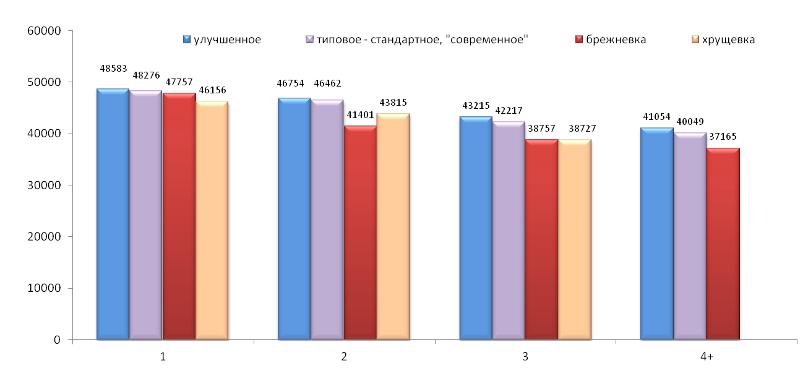
Рис.5. Средние цены предложений на рынке готового жилья по количеству комнат и типам жилья
в Автозаводском районе города Нижнего Новгорода, руб./кв.м, в январе 2012 года.
Для оценки текущей ситуации в сегменте рынка готового жилья – трехкомнатных квартир в районе нахождения Объекта – мы провели дополнительную статическую обработку данных.
На дату исследования (21 февраля 2012 года) в районе расположения Объекта (улицы Красных Партизан, Комсомольская и проспект Кирова) на продажу было выставлено около 15 трехкомнатных квартир, расположенных в девятиэтажных панельных домах.
В таблице 1 представлена выборка квартир, предлагавшихся в феврале 2012 года, расположенных вблизи Объекта и схожих с ним по основным параметрам.
Среднее значение цен предложений таких объектов составило на дату исследования 45 564 рублей за один квадратный метр (без учета торга).
Результаты торга между участниками сделки зависят от степени ликвидности жилья, состояния документов на квартиру, возможности потенциального покупателя внести большую часть оплаты наличными в кратчайшие сроки и т.д.
Величина скидки на торг зависит от количества аналогичных вариантов на рынке, а также от времени «зависания» конкретной квартиры в СМИ и в базах риэлторов.
То есть, чем больше аналогичных квартир выставлено на продажу и, чем дольше продается понравившийся вариант, тем большую скидку можно получить.
Если же цена за квартиру находится у нижнего ценового предела, существующего для данного типа квартир, то в таком случае торг будет неуместен: скорее всего, дешевле эту квартиру купить не удастся.
По мнению нижегородских риэлторов, рост цен на нижегородском рынке жилья будет продолжаться. Время больших скидок прошло.
Торг присутствует, но, как правило, незначительный – вероятный процент торга составляет в среднем 1 – 3%, за исключением тех случаев, когда собственник срочно нуждается в денежных средствах и готов на большие уступки.
Если квартира выставлена в продажу по адекватной цене, то торга может и не быть.
Чем «бюджетней» жилье, тем меньше скидка, а во многих случаях и полное ее отсутствие.
ОБЗОР
рынка жилой недвижимости города Нижнего Новгорода
Авторский документ
Савельева Светлана Владимировна

Заместитель Генерального директора по оценочной деятельности
© ЗАО «НижБизнесКонсалтинг»
Все права защищены
Российская Федерация
город Нижний Новгород
Февраль
2012

http://nizhstat.gks.ru/public/DocLib1/15_03_2011/konf_15032011_itogi.htm
http://realty.newsru.com/article/02Jun2009/realtyforlife
«Стройка вырастет на четверть»: еженедельник нижегородских предпринимателей «Биржа» № 5 от 14 февраля 2012 года.
«Стройка вырастет на четверть»: еженедельник нижегородских предпринимателей «Биржа» № 5 от 14 февраля 2012 года.
Данные статистического сборника «Строительство жилья в Нижегородской области в 2002 – 2006 годах» и сайта http://www.admgor.nnov.ru/references/statistic/index.html
«Мегаполис на бумаге»: «Российская газета» № 5297 от 28 сентября 2010 года, http://www.rg.ru/2010/09/28/reg-privolzhe/strategiya.html.
http://www.gipernn.ru/analytics.html
http://www.gipernn.ru/analytics.html
http://www.gipernn.ru/?id=265059
http://realist74.ru/articles/articles1.php
«Перспективный эконом – класс»: газета «Ведомости» № 202 (2720) от 26 октября 2010 года, опубликовано по адресу: www.vedomosti.ru/newspaper/article/2010/10/26/248405.
По материалам http://www.gipernn.ru/?id=213674, http://www.realtypress.ru/article/article_902.html
Диаграммы построены на основе данных сайта http://www.gipernn.ru/analytics.html
Диаграммы построены на основе данных сайта http://www.gipernn.ru/analytics.html
http://www.blagden.ru/pokupka-nedvizhimosti/2.html, http://sob.ru/issue1258.html

